CADERNO DE PASSATEMPO 4
Edição Especial de Jogos

Nota da Biblioteca

O Caderno de Passatempo é um projeto da Coordenação de Biblioteca do Instituto Federal de São Paulo Câmpus Registro, elaborado para fortalecer o vínculo da Biblioteca com alunos, servidores e até a comunidade externa, devido o período de isolamento social causado pela pandemia de coronavírus (Covid-19).

Todas as atividades oferecidas foram desenvolvidas pela equipe de Biblioteca com o propósito de divertir, expandir o conhecimento, manter a saúde do cérebro com desafios, e trazer descontração e relaxamentos físico e emocional.

Para esta edição, em especial, trazemos algumas sugestões e modelos de jogos não virtuais, para serem apreciados em família, a fim de incentivar e suavizar o isolamento social.

Enfatizamos a importância de se praticar o isolamento social àqueles que tem esse privilégio, pois, de acordo com a Organização Mundial da Saúde (OMS), essa é uma das ações mais eficazes para desacelerar a propagação do vírus da Covid-19. Uma das justificativas para o desenvolvimento do projeto Caderno de Passatempos é oferecer atividades de descontração e entretenimento, aliviando as tensões causadas pelo isolamento.

As atividades do Caderno de Passatempos podem ser solucionadas individualmente, pessoalmente pelo grupo familiar, ou remotamente através de grupos de amigos ou familiares. Não há uma regra para a resolução dos enigmas deste caderno, a criatividade deve ser seu ponto de partida.

O Caderno de Passatempo é indicado para jovens e adultos, mas também pode ser desfrutado por crianças acompanhadas de jovens ou adultos, proporcionando uma experiência compartilhada de conhecimento e potencializando suas relações pessoais.

Sem mais delongas, desejamos que todos nossos alunos, servidores e seus familiares estejam bem, dentro do que for possível estar bem, considerando suas realidades. Lamentamos as dificuldades e dores que as milhares de pessoas, em todo o planeta, estão enfrentando. Nós, da Biblioteca do IFSP Câmpus Registro, compreendemos as instabilidades, transtornos da pandemia e suas consequências, e por isso elaboramos essa pequena ferramenta, para tentar amenizar o impacto social e individual que a crise desencadeia.

Esperamos que o Caderno de Passatempo contribua de forma significativa para todos aqueles que desfrutarem dele. Toda a nossa gratidão àqueles que apoiam e compartilham nosso trabalho. Se você quiser ter um contado direto conosco, encaminhe um e-mail para o endereço cbi.rgt@ifsp.edu.br.

Um grande toque de cotovelos, e até a próxima.

Equipe da Biblioteca do IFSP Câmpus Registro

STOP!

Pode ser desenhado ou impresso. Stop é um jogo clássico de conhecimentos gerais, onde o objetivo geral é acertar o máximo de palavras que comecem com determinada letra no menor tempo possível. No Brasil também é conhecido por Adedonha ou Adedanha! É uma forma de trabalhar vocabulário e conhecimentos gerais e específico, desenvolve a concentração, trabalha a memória e a agilidade.

OBJETIVO DO JOGO:

O objetivo do jogo é ser o jogador com maior número de pontos ao final da partida.

REGRAS DO JOGO:

- Quantidade de participantes: sem limites.
- Prepare a tabela: selecione 10 (dez) categorias a serem nomeadas durante as rodadas e distribua em cada uma das colunas da tabela de jogo.
- “Um, dois, três e já!”: os participantes devem sortear a letra da rodada mostrando ao mesmo tempo a quantidade de dedos (e mãos) que preferir. Em seguida, deve-se contar os dedos mostrados seguindo a ordem das letras do alfabeto. Aquela que corresponder ao último dedo, será a letra da rodada.
- Seja rápid@!: A partir da letra definida para aquela partida, nomeie o mais rápido possível as categorias da sua tabela de jogo.
- STOP!: quem completar primeiro a tabela deve gritar “STOP!”, interrompendo o jogo dos outros participantes.
- Todos devem conferir cada categoria nomeada:
  - Palavras corretas e iguais entre os participantes na mesma categoria recebem pontuação 5 nessa categoria.
  - Palavra correta e única na categoria recebe pontuação 10 nessa categoria.
  - Palavra incorreta ou ausência de palavra na categoria recebe pontuação 0 nessa categoria.
- Soma por rodada: cada participante deve somar sua pontuação e registrar o resultado da rodada na última coluna “Soma”.
- Não há limites para quantidade de rodadas.
- Repetição de letra: se nas rodadas posteriores uma letra já jogada for sorteada os participantes podem optar em escolher a letra anterior da sequência do alfabeto, ou fazer um novo sorteio.
- No final do jogo, é só somar a pontuação das rodadas. Vence quem fizer a maior pontuação.

SUGESTÕES DE CATEGORIAS:

• Adjetivo;  • Alimentos;  • Anatomia;  • Animal;  • Ator ou Atriz;  • Cantor ou Cantora;  • CEP - Cidade, Estado ou País;  • Coisas de Carnaval;  • Coisas de Festa Junina;  • Coisas de Natal; | • Cor;  • Desenhos Animados;  • Dupla ou Banda Musical;  • Esportes;  • Filmes;  • Flores, Plantas ou Árvores;  • Folclore ou Mitologia;  • Fruta, Verdura ou Legume;  • Hobbies;  • Jogos ou Aplicativos; | • Marca de Carro;  • Marcas;  • Moedas do Mundo;  • Nome de Escritor(a);  • Nome de Pessoas;  • Nome Feminino;  • Nome Masculino;  • Objeto;  • Peças de Roupa ou Acessórios;  • Personagens; | • Pessoas Históricas;  • Profissão;  • Programas de TV;  • Seriados;  • Time de Futebol;  • Título de Livro;  • Universo Game of Thrones;  • Universo Harry Potter;  • Universo Star Wars;  • Universo Tolkien.

EXEMPLO DE TABELA DE JOGO:
NOME | OBJETO | COR | LIVRO | ANIMAL | FRUTA | FILME | AUTOR | CEP | JOGOS OU APP | SOMA
Laura (10) | Lima (10) | Laranja (5) | Laranja Mecânica (10) | Lontra (10) | Limão (5) | La La Land (10) | Leandro Karnal (5) | Lituânia (10) | League of Legends (5) | 80
Tomás (10) | Trombone (10) | (0) | Tartarugas até lá embaixo (10) | Tamanduá (5) | Tâmara (5) | Titanic (5) | Tales de Mileto (10) | Teresina (10) | Tinder (5) | 70
Gustavo (5) | (0) | (0) | Gabriela Cravo e Canela (5) | Gaivota (10) | Graviola (10) | Guerra dos Mundos (5) | George R. R. Martin (10) | Guarulhos (5) | Gmail (5) | 55
 |  |  |  |  |  |  |  |  |  | 205

S T O P !
SOMA

BATALHA NAVAL

Pode ser desenhado ou impresso. É um jogo de tabuleiro de dois jogadores, no qual os jogadores têm de adivinhar em que quadrados estão os navios do oponente. O jogo é de baixa complexidade e de alto nível estratégico.

OBJETIVO DO JOGO:

O objetivo do jogo é afundar os barcos adversários antes de todos os seus próprios barcos serem afundados.

REGRAS DO JOGO:

- Quantidade de participantes: 2 participantes.
- Prepare as grelhas: cada jogador deve ter duas grelhas à sua disposição, com estrutura idêntica. Elas podem ser de Tamanho Normal ou Tamanho Grande, e o que difere é somente a duração do jogo. O jogo com grelhas de Tamanho Grande, geralmente, é mais demorado que o de Tamanho Normal.
  - Tamanho Normal: (10x10) Dez colunas na vertical nomeadas de 1 a 10; e dez linhas horizontais nomeadas de A a J.
  - Tamanho Grande: (20x20) Vinte colunas na vertical nomeadas de 1 a 20; e vinte linhas horizontais nomeadas de A a T.
- Função das grelhas: uma grelha deverá constar sua frota e os registros dos tiros do oponente. Na outra grelha deve ser registrado os tiros dados na frota adversária, seus erros e acertos.
- Frota:
  - Constituição da frota:
- Porta-Aviões: equivale a cinco quadrados
- Navio-Tanque: equivale a quatro quadrados
- Contratorpedeiro: equivale a três quadrados
- Submarino: equivale a um quadrado
  - Frota de um jogo de Tamanho Normal:
- 1 Porta-Aviões;
- 2 Navios-Tanque;
- 3 Contratorpedeiros;
- 4 Submarinos.
  - Frota de um jogo de Tamanho Grande:
- 2 Porta-Aviões;
- 4 Navios-Tanque;
- 6 Contratorpedeiros;
- 8 Submarinos.
- Distribuição da frota: cada jogador deve distribuir seus navios em sua grelha de frota. Os navios podem ser colocador na vertical ou horizontal, sem ordem definida. O número de navios permitidos é igual para ambos jogadores e os navios não podem se sobrepor.
- Início da partida: os jogadores devem decidir quem vai começar.
- Turnos da partida
  - Em cada turno, um jogador diz um quadrado, o qual é identificado pela letra e número, na grelha do oponente. Se houver um navio nesse quadrado, é colocada a marca de X e é anunciado “tiro certo”, se não houver, o quadrado deve ser pintado e anunciado “tiro na água”.
  - Os jogadores dão tiros alternados (um tiro por jogador) até que haja um acerto. Quando um jogador acertar o tiro em um navio, terá a vez para atirar até errar e passar e vez ao adversário.

EXEMPLO DE PARTIDA:

MINHA FROTA (tiros do oponente) |  |  |  |  |  |  |  |  |  |  |  |  |  | FROTA ADVERSÁRIA (meus tiros)
 | 1 | 2 | 3 | 4 | 5 | 6 | 7 | 8 | 9 | 10 |  |  |  |  | 1 | 2 | 3 | 4 | 5 | 6 | 7 | 8 | 9 | 10
A |  |  |  |  |  |  |  |  |  |  |  |  |  | A
B |  |  |  |  |  |  |  |  |  |  |  |  |  | B
C |  |  |  |  |  |  |  |  |  |  |  |  |  | C
D |  |  |  |  |  |  |  |  |  |  |  |  |  | D
E |  |  |  |  |  |  |  |  |  |  |  |  |  | E
F |  |  |  |  |  |  |  |  |  |  |  |  |  | F
G |  |  |  |  |  |  |  |  |  |  |  |  |  | G
H |  |  |  |  |  |  |  |  |  |  |  |  |  | H
I |  |  |  |  |  |  |  |  |  |  |  |  |  | I
J |  |  |  |  |  |  |  |  |  |  |  |  |  | J

TAMANHO NORMAL

MINHA FROTA |  |  |  |  |  |  |  |  |  |  |  | FROTA ADVERSÁRIA
 | 1 | 2 | 3 | 4 | 5 | 6 | 7 | 8 | 9 | 10 |  |  | 1 | 2 | 3 | 4 | 5 | 6 | 7 | 8 | 9 | 10
A |  |  |  |  |  |  |  |  |  |  |  | A
B |  |  |  |  |  |  |  |  |  |  |  | B
C |  |  |  |  |  |  |  |  |  |  |  | C
D |  |  |  |  |  |  |  |  |  |  |  | D
E |  |  |  |  |  |  |  |  |  |  |  | E
F |  |  |  |  |  |  |  |  |  |  |  | F
G |  |  |  |  |  |  |  |  |  |  |  | G
H |  |  |  |  |  |  |  |  |  |  |  | H
I |  |  |  |  |  |  |  |  |  |  |  | I
J |  |  |  |  |  |  |  |  |  |  |  | J

TAMANHO GRANDE
MINHA FROTA
 | 1 | 2 | 3 | 4 | 5 | 6 | 7 | 8 | 9 | 10 | 11 | 12 | 13 | 14 | 15 | 16 | 17 | 18 | 19 | 20
A
B
C
D
E
F
G
H
I
J
K
L
M
N
O
P
Q
R
S
T
TAMANHO GRANDE
FROTA ADVERSÁRIA
 | 1 | 2 | 3 | 4 | 5 | 6 | 7 | 8 | 9 | 10 | 11 | 12 | 13 | 14 | 15 | 16 | 17 | 18 | 19 | 20
A
B
C
D
E
F
G
H
I
J
K
L
M
N
O
P
Q
R
S
T

JOGO DA MEMÓRIA

Pode ser desenhado (com imagens a seu gosto) ou impresso. É um clássico jogo formado por peças que apresentam uma figura em um dos lados. Foi criado na China no século 15 e era formado por baralho de cartas ilustradas e duplicadas. Cada figura se repete em duas peças diferentes. Além de ser um excelente jogo para treinar a memória e um passatempo divertido, esse jogo é interessante para treinar a concentração, já que é necessário estar concentrado para memorizar e escolher as cartas certas.

OBJETIVOS DO JOGO:

O objetivo do jogo é virar o maior número de pares de cartas possível.

REGRAS DO JOGO:

- Pode ser jogado por um único jogador ou vários jogadores.
- Comece o jogo colocando todas as cartas viradas para baixo sobre uma superfície.
- Início da partida: os jogadores devem decidir quem vai começar.
- O jogador deve virar duas cartas e coloca-as para cima, para que todos os jogadores podem ver. Se o jogador virar duas cartas que não correspondem, ambos as cartas devem ser viradas para baixo novamente no mesmo local. Se o jogador vira um par de cartas que coincidem em uma jogada, o jogador ganha o par de cartas e recebe outra chance de jogar.
- O vencedor é o jogador que reúne o maior número de pares.

PARA JOGAR EM CASA:

- Se você tem disponibilidade de imprimir este jogo, imprima as cartas da próxima página e recorte.
- Se você não tem disponibilidade de impressão, recorte 30 cartas (5cm de largura por 8 cm de comprimento) e faça desenhos ou escreva palavras ou frases em pares nas cartas.
- Cole outro papel no verso (sulfite, papelão, papel cartão, embalagens, saco de pão etc.), dessa forma você mantém as cartas mais firmes e esconde melhor os desenhos e seus pares. Atenção: recomenda-se que o papel do verso seja idêntico em todas as cartas, para que ninguém decore e trapaceie.
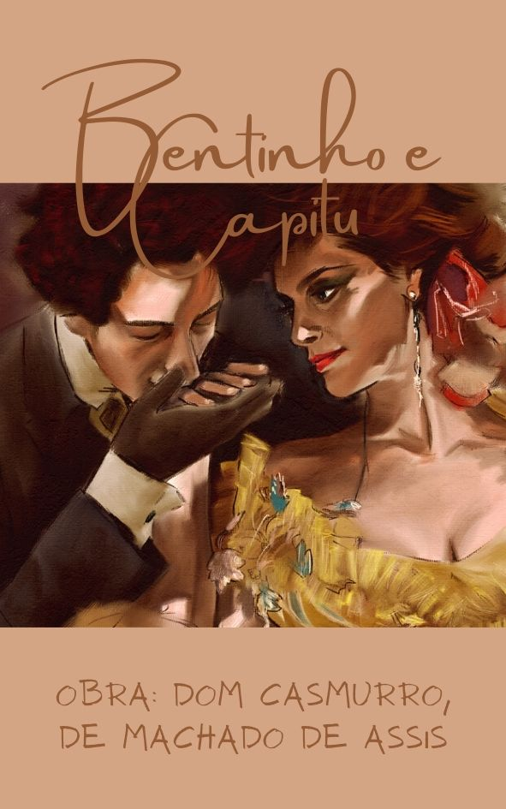  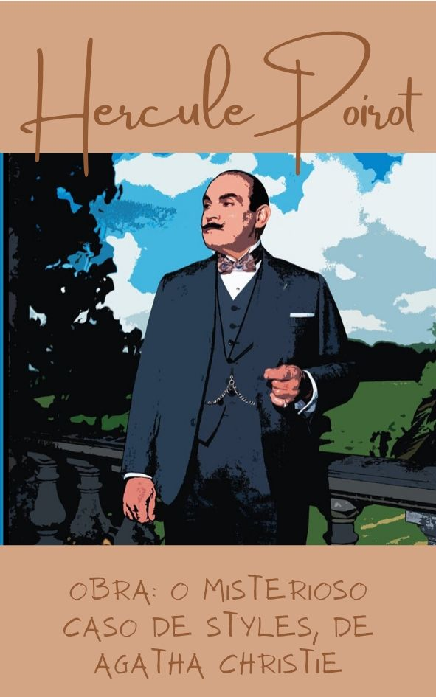 |  |  | 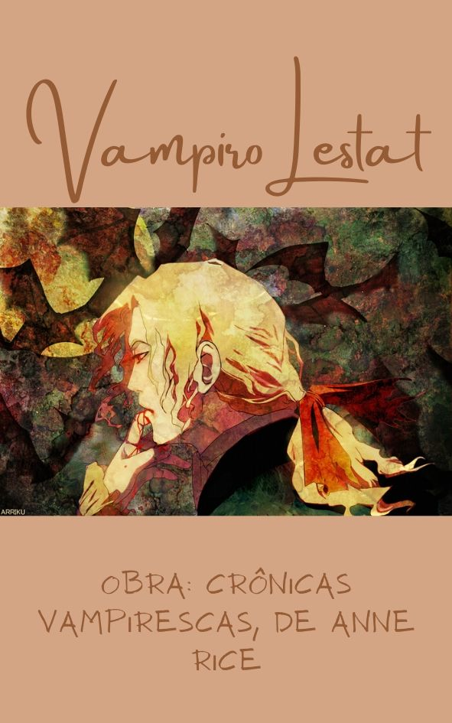 | 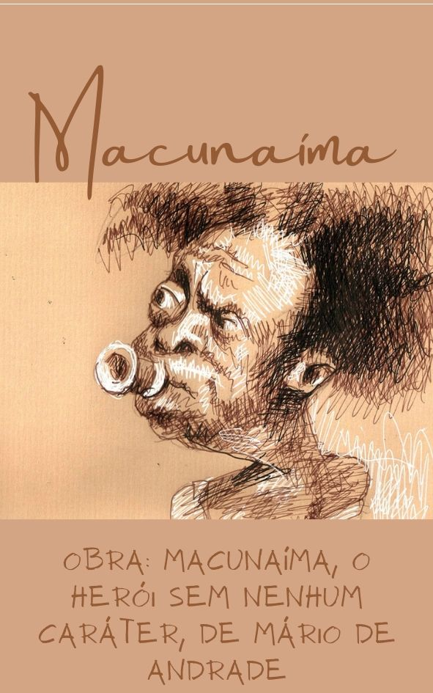
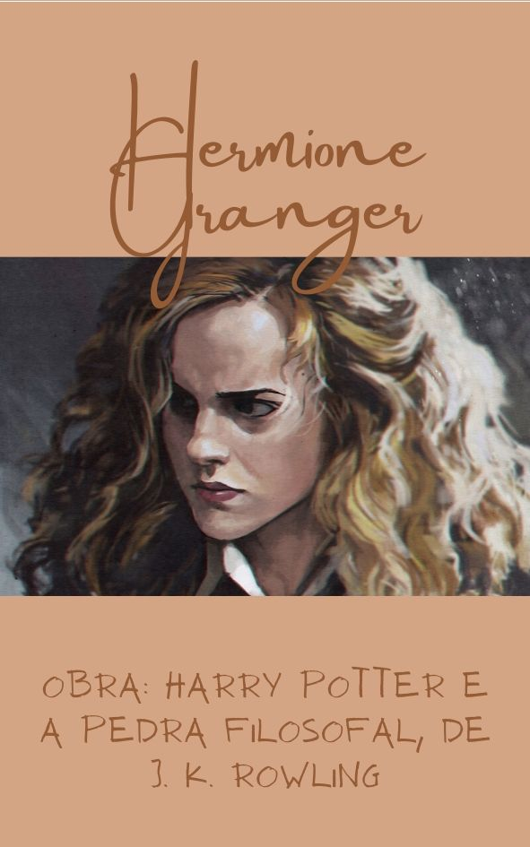 |  | 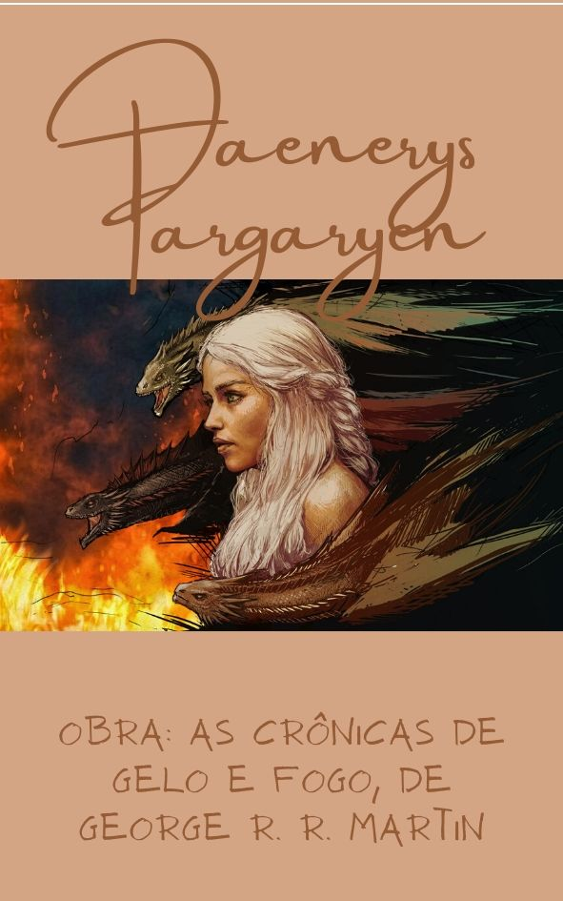
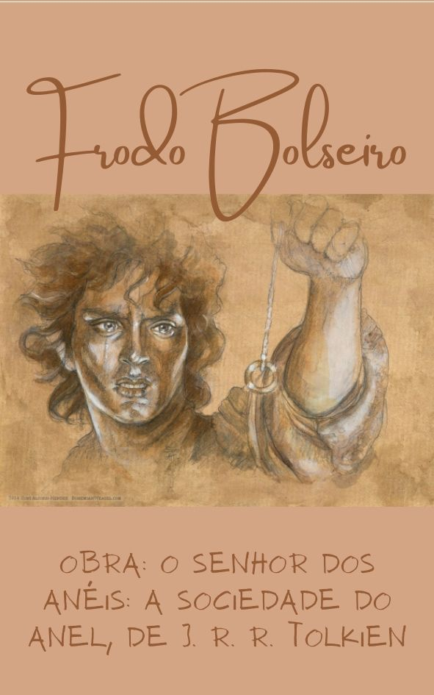 |  | 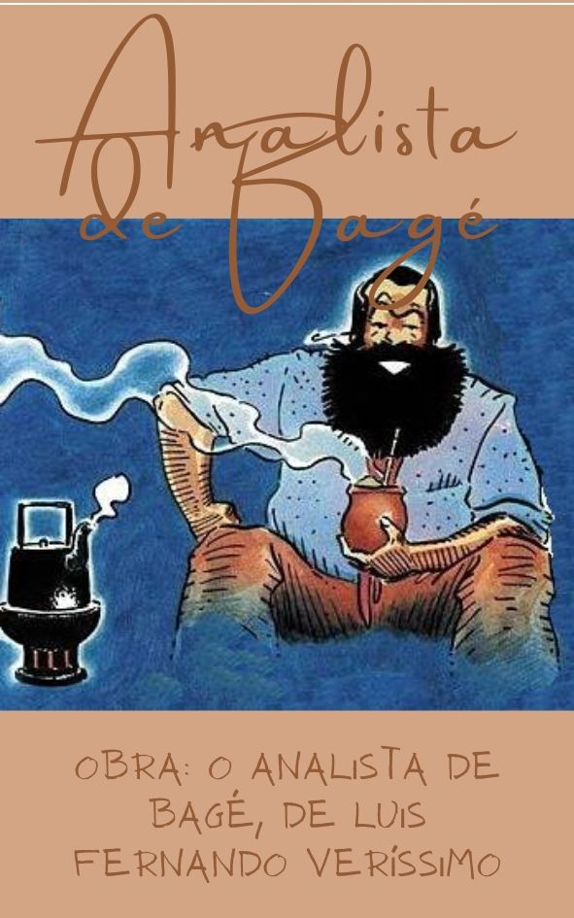 |  | 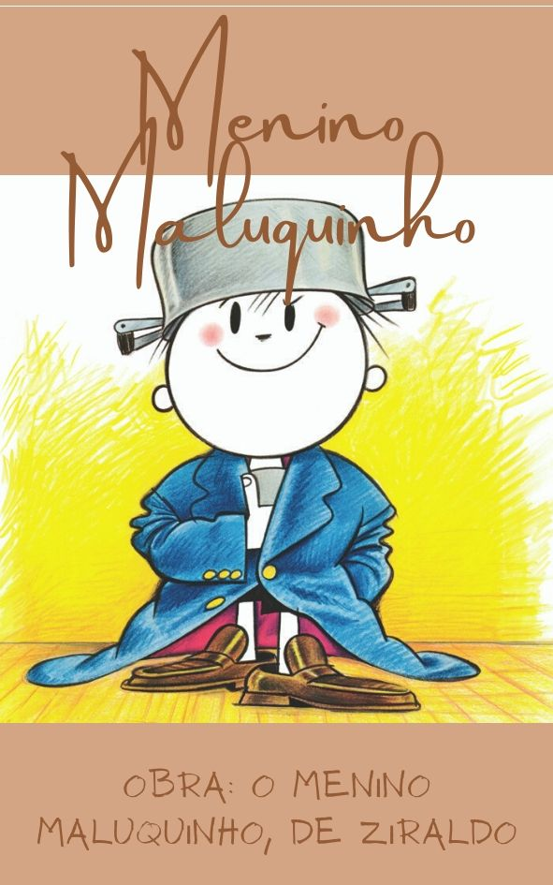

QUEM SOU EU?

É um simples jogo de charadas em que os participantes tentam adivinhar o nome que está escrito no cartão que recebem.

OBJETIVO DO JOGO:

O primeiro a descobrir o nome em seu cartão vencerá o jogo.

REGRAS DO JOGO:

- Quantidade de participantes: a partir de 2 jogadores.
- Deve-se estabelecer o tema da rodada (por exemplo: nome de animais, celebridades, personagens da literatura, figuras históricas etc.).
- Prepare alguns cartões retangulares. Podem ser recortes de sulfite ou folha de caderno, ou post it. Sugerimos o tamanho de 8 cm de comprimento por 4 cm de altura, mas outros tamanhos também servem.
- Para escrever o nome no cartão, pode-se fazer de três formas:
  - Uma pessoa escolhe os nomes: pode ser um dos jogadores ou não. Deve escrever nos cartões nomes referentes ao tema escolhido, sem que os jogadores vejam. Se a pessoa que escolheu os nomes for um dos jogadores, outra pessoa deve escrever um nome para ele sem que ele veja.
  - Cada um escolhe um nome para outro: nesse caso, cada jogador fica responsável por escolher o nome de um dos jogadores. Lembre-se de organizar direito para que um jogador não receba mais de um cartão e outro fique sem.
  - Sorteio de cartões: para que o sorteio dê certo, uma pessoa que não vai jogar deve escolher os nomes e sortear entre os jogadores.
- Quando todos os jogadores tiverem com seus cartões nomeados (não pode ver o que está escrito!), devem colocar na testa, a fim de que os outros jogadores possam ler. Para isso, pode-se usar fitas adesivas ou um suporte de papel igual o exemplo mais à frente.
- Início da partida: os jogadores devem decidir quem vai começar e a sequência do jogo.
- Para descobrir o nome que está em sua testa, cada jogador fará uma pergunta por rodada ao grupo. As perguntas só podem ser respondidas com "sim" e "não", qualquer outro tipo de resposta acabará com o desafio do jogo.
- Vence o jogo quem descobrir primeiro o nome escrito no cartão em sua testa. Para partidas com vários jogadores, o jogo pode continuar até que reste apenas um jogador. Para esse tipo de jogo, é necessário fazer um rank com pontuação para cada um.

SUGESTÕES DE TEMAS:

• Animal;  • Alimentos;  • Ator / Atriz;  • Cantor / Cantora;  • Celebridades Nacionais;  • Celebridades Internacionais;  • Escritores Brasileiros;  • Escritores Estrangeiros; | • Personagens fictícios;  • Personagens de desenho;  • Personagens de filme;  • Personagens de série;  • Personagens de livros;  • Personagens folclóricos ou mitológicos;  • Personalidades Históricas;  • Profissões;

SUGESTÃO DE MODELO DE CARTÃO:

- Recorte retângulos de 8 cm de comprimento por 4 cm de altura.
- Faça um corte de 2,5 cm em cada lado do cartão.
- O nome deverá ser escrito no centro do cartão.

8 cm
4 cm
2,7 cm

Nome escrito aqui!

SUGESTÃO DE MODELO DE SUPORTE:

- O suporte é uma tira que transpassa por entre os cortes das laterais do cartão e é colocado na cabeça como uma bandana, mantendo o cartão preso na testa do jogador. Pode ser feito de papel, plástico, fitas de tecido ou barbante.
- Recorte uma tira de 2,5 cm de altura e entre 70 e 80 cm de comprimento. Ou corte uma fita ou barbante entre 70 e 80 cm de comprimento.
- Fique atento ao material utilizado:
  - Papel: o papel é muito frágil, por isso deve ser colado duas ou mais camadas de papel para que seu suporte fique firme e não arrebente.
  - Plástico: é possível fazer com sacolas plásticas, mas também deve ser reforçada com pelo menos duas camadas de plástico.
  - Fitas: fitas de tecido, como cetim ou fitilho por exemplo, são fortes e não precisam de uma segunda camada.
  - Barbante: é aconselhado usar apenas barbante ou linha de lã, pois linhas de costura são finas e não suportariam.
- Para suportes de papel: depois de recortar a tira e colar as camadas de papel, cada jogador deve medir na sua cabeça, e marcar o local onde o feixe deve segurar o suporte na cabeça com firmeza. Em seguida, fazer um corte de 1,5 cm em direções opostas na marcação feita. Quando o suporte é colocado na cabeça do jogador, os cortes se encaixarão e prenderão o cartão na testa.
- Para os suportes de outros materiais: basta fazer um nó na parte de trás da cabeça até o cartão ficar firme.

70 cm
1,5 cm
2,5 cm

EXEMPLO:
Boi

Costas
Frente

DETETIVE

Este é um jogo divertido para se jogar com os amigos, a família ou até com estranhos, para quebrar o gelo. O conceito é bem simples: há um "assassino" secreto que pisca para as pessoas de modo a eliminá-las.

OBJETIVO DO JOGO:

O Detetive precisa identificar quem é o Assassino antes que ele mate todas as Vítimas.

REGRAS DO JOGO:

- Quantidade de participantes: acima de 5 (cinco) jogadores.
- Esse jogo é conveniente porque pode ser jogado dentro ou fora de casa. Ou seja, você pode jogar na sala, no pátio, no parque, em qualquer lugar. Ele também pode ser jogado com os participantes em movimento ou sentados em círculo.
- Os participantes devem sortear um papel que determinará quem ele será no jogo, mas sem dizer nada aos outros.
  - Um deverá ser o Detetive;
  - Um deverá ser o Assassino;
  - Os demais deverão ser Vítimas.
- Função de cada personagem:
  - Assassino: A função do assassino é matar todas as vítimas dando uma piscada para elas, de forma que o detetive não perceba.
  - Vítima: Quando o assassino pisca para uma vítima, ela deve dizer "morri".
  - Detetive: A função do detetive é descobrir quem é o assassino. Se descobrir quem ele é, deve dizer "preso em nome da lei".
- A brincadeira acaba quando todas as vítimas morrem ou quando o assassino é preso. Aí, é feito um novo sorteio.
- Observações:
  - A chave para o jogo é que todos devem fazer contato visual uns com os outros.
  - Quando o jogo for feito com movimentação dos participantes, após o sorteio todos ficam de pé e andam pelo espaço. Todos devem conversar entre si, falar qualquer coisa sobre o clima ou o que comeram naquele dia. Embora a maioria das pessoas esteja apenas conversando e olhando umas para as outras, o assassino está tentando fazer contato visual e piscar para você sem que os outros percebam.

BOA DIVERSÃO!

REFERÊNCIAS

ORGANIZATION, World Health. Coronavírus disease (COVID-19) advice for the public. Disponível em: https://www.who.int/emergencies/diseases/novel-coronavirus-2019/advice-for-public Acesso em 21 de maio de 2020.

